Отчёт по лабораторной работе №5
Конфигурирование VLAN
Владимир Базлов
Содержание

1 Цель работы
Получить основные навыки по настройке VLAN на коммутаторах сети.

2 Выполнение

2.1 Настройка IP-адресов серверов и оконечных устройств
- В среде Cisco Packet Tracer создана и настроена топология сети, включающая несколько коммутаторов серии 2950/2960, оконечные устройства PC-PT, а также серверы Server-PT (web, file и mail).
Коммутаторы соединены между собой магистральными соединениями, формируя иерархическую структуру сети, а рабочие станции и серверы подключены к коммутаторам доступа.
- 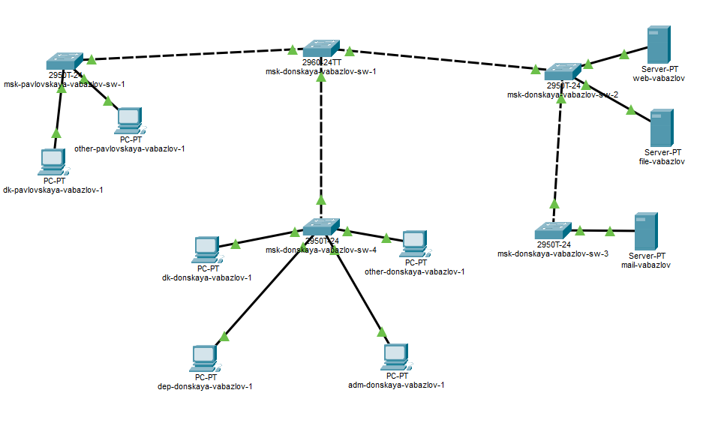
- Рис. 1: Топология сети в Cisco Packet Tracer
- На серверных устройствах выполнена настройка статических IP-адресов в соответствии с таблицей адресации (табл. 3.2 из раздела 3.3).
Настройка выполнялась через вкладку Desktop → IP Configuration, где вручную задавались параметры сети.
- Для каждого сервера указаны:
  - IP-адрес
  - маска подсети
  - адрес шлюза по умолчанию
- Данные параметры позволяют серверам взаимодействовать как внутри своей локальной сети, так и с другими сегментами сети через маршрутизирующие устройства.
- На оконечных устройствах (персональных компьютерах) выполнена настройка статических IP-адресов из диапазонов соответствующих подсетей согласно регламенту выделения IP-адресов (табл. 3.4 из раздела 3.3).
Конфигурация производилась во вкладке Desktop → IP Configuration.
- Пример настройки рабочего компьютера dk-donskaya-vabazlov-1:
  - IP-адрес: 10.128.3.5
  - Маска подсети: 255.255.255.0
  - Шлюз по умолчанию: 10.128.3.1
- 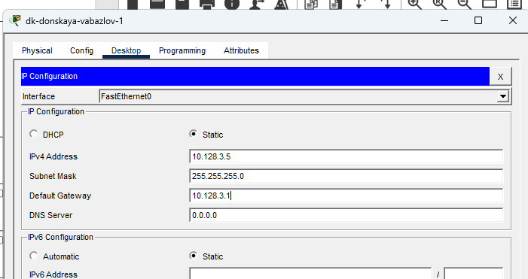
- Рис. 2: Настройка IP-адреса dk-donskaya-vabazlov-1
- Аналогичная настройка выполнена для компьютера dk-pavlovskaya-vabazlov-1, принадлежащего той же подсети.
- Параметры сети:
  - IP-адрес: 10.128.3.10
  - Маска подсети: 255.255.255.0
  - Шлюз по умолчанию: 10.128.3.1
- 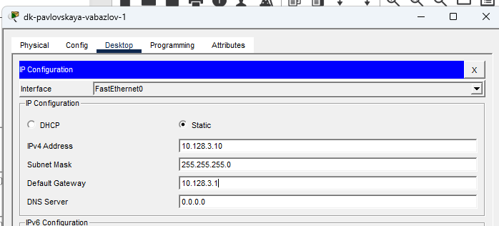
- Рис. 3: Настройка IP-адреса dk-pavlovskaya-vabazlov-1
- Для компьютера dep-donskaya-vabazlov-1 задан IP-адрес из диапазона сети 10.128.4.0/24.
- Параметры конфигурации:
  - IP-адрес: 10.128.4.5
  - Маска подсети: 255.255.255.0
  - Шлюз по умолчанию: 10.128.4.1
- 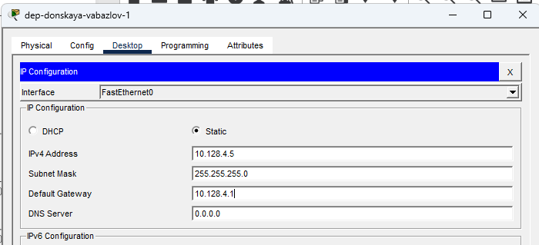
- Рис. 4: Настройка IP-адреса dep-donskaya-vabazlov-1
- Для административного компьютера adm-donskaya-vabazlov-1 выполнена настройка параметров сети в подсети 10.128.5.0/24.
- Параметры конфигурации:
  - IP-адрес: 10.128.5.5
  - Маска подсети: 255.255.255.0
  - Шлюз по умолчанию: 10.128.5.1
- 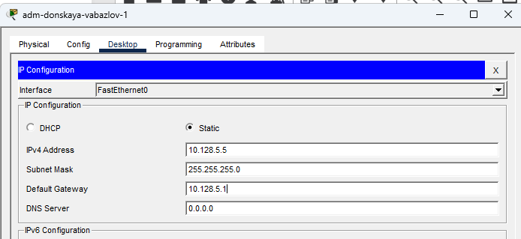
- Рис. 5: Настройка IP-адреса adm-donskaya-vabazlov-1
- Для компьютера other-donskaya-vabazlov-1 выполнена настройка статического IP-адреса в сети 10.128.6.0/24.
- Параметры конфигурации:
  - IP-адрес: 10.128.6.5
  - Маска подсети: 255.255.255.0
  - Шлюз по умолчанию: 10.128.6.1
- 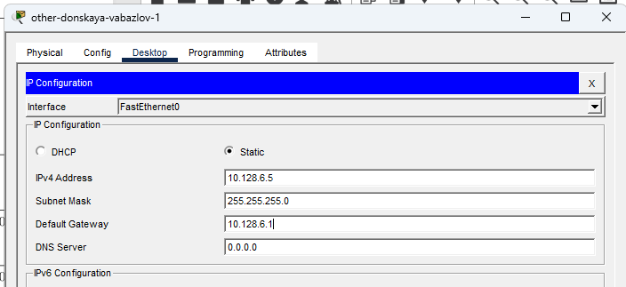
- Рис. 6: Настройка IP-адреса other-donskaya-vabazlov-1
- Для компьютера other-pavlovskaya-vabazlov-1 также выполнена настройка сетевых параметров.
- Параметры конфигурации:
  - IP-адрес: 10.128.6.10
  - Маска подсети: 255.255.255.0
  - Шлюз по умолчанию: 10.128.6.1
- 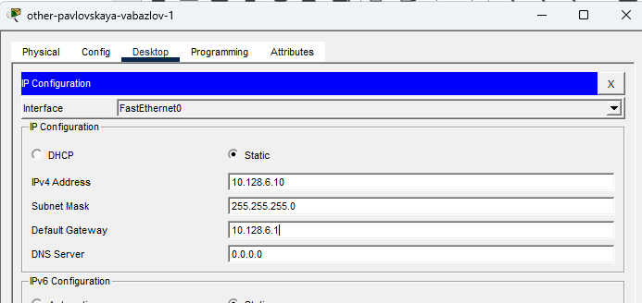
- Рис. 7: Настройка IP-адреса other-pavlovskaya-vabazlov-1

2.2 Настройка VLAN, VTP и Trunk-портов на коммутаторах
- На коммутаторе msk-donskaya-vabazlov-sw-1 выполнена настройка режима VTP Server, после чего был задан домен VTP и пароль доступа.
Далее на коммутаторе создана база VLAN, в которой были определены номера и имена виртуальных локальных сетей.
- Были созданы следующие VLAN:
  - VLAN 2 — management
  - VLAN 3 — servers
  - VLAN 101 — dk
  - VLAN 102 — departments
  - VLAN 103 — adm
  - VLAN 104 — other
- Настройка выполнялась через интерфейс командной строки IOS.
- 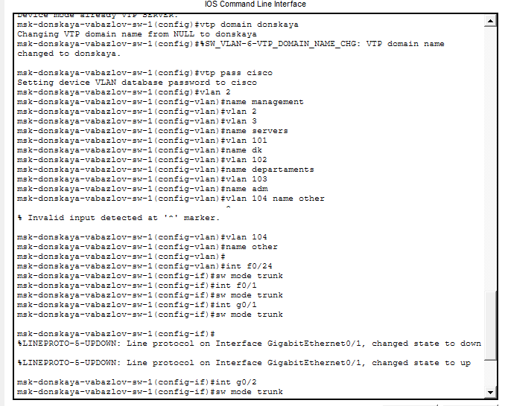
- Рис. 8: Настройка VTP-сервера и создание VLAN
- На магистральных интерфейсах коммутатора msk-donskaya-vabazlov-sw-1 выполнена настройка режима Trunk, обеспечивающего передачу кадров нескольких VLAN между коммутаторами.
- Trunk-порты были настроены на интерфейсах:
  - FastEthernet0/24
  - FastEthernet0/1
  - GigabitEthernet0/1
  - GigabitEthernet0/2
- После активации trunk-портов между коммутаторами стала возможна передача тегированных кадров VLAN.
- На коммутаторе msk-pavlovskaya-vabazlov-sw-1 выполнена настройка режима VTP Client.
Указан домен donskaya и задан пароль базы VLAN.
- После получения конфигурации VLAN от VTP-сервера выполнено назначение VLAN на соответствующие интерфейсы:
  - интерфейс FastEthernet0/24 — режим trunk
  - диапазон FastEthernet0/1–FastEthernet0/15 — VLAN 101
  - интерфейс FastEthernet0/20 — VLAN 104
- Конфигурация сохранена в энергонезависимую память устройства.
- 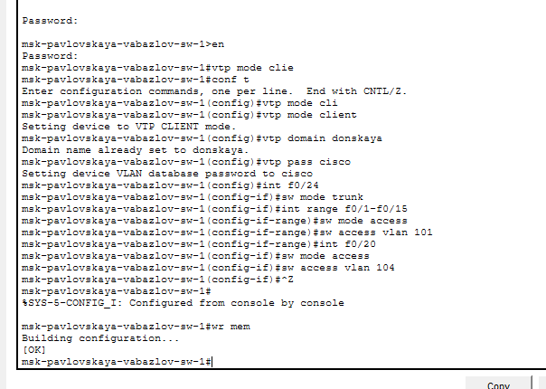
- Рис. 9: Настройка VTP-клиента msk-pavlovskaya-sw-1
- На коммутаторе msk-donskaya-vabazlov-sw-2 также настроен режим VTP Client.
Коммутатор подключён к магистральной сети через trunk-интерфейсы GigabitEthernet0/1 и GigabitEthernet0/2.
- Порты доступа были назначены в VLAN серверов:
  - FastEthernet0/1 — VLAN 3
  - FastEthernet0/2 — VLAN 3
- Это обеспечивает подключение серверных устройств в выделенную виртуальную сеть.
- 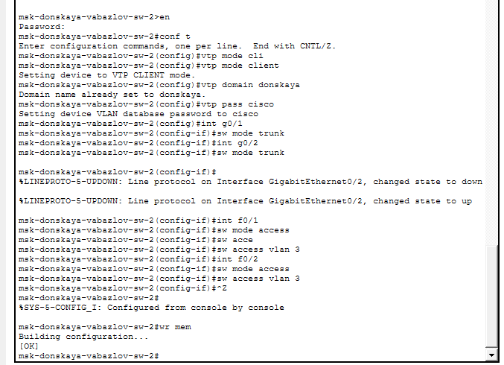
- Рис. 10: Настройка VTP-клиента msk-donskaya-sw-2
- На коммутаторе msk-donskaya-vabazlov-sw-3 выполнена аналогичная настройка режима VTP Client.
Установлен домен VTP, задан пароль и настроен магистральный порт.
- Порты доступа были включены в VLAN серверов:
  - FastEthernet0/1 — VLAN 3
  - FastEthernet0/2 — VLAN 3
- После завершения конфигурации настройки были сохранены.
- 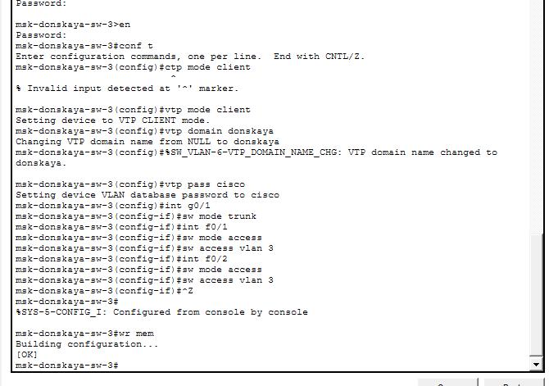
- Рис. 11: Настройка VTP-клиента msk-donskaya-sw-3
- На коммутаторе msk-donskaya-vabazlov-sw-4 выполнена настройка режима VTP Client, после чего назначены VLAN для различных групп пользователей.
- Назначение VLAN выполнено следующим образом:
  - FastEthernet0/1–FastEthernet0/5 — VLAN 101 (dk)
  - FastEthernet0/6–FastEthernet0/10 — VLAN 102 (departments)
  - FastEthernet0/11–FastEthernet0/15 — VLAN 103 (adm)
  - FastEthernet0/16–FastEthernet0/20 — VLAN 104 (other)
- Интерфейс FastEthernet0/24 настроен в режиме trunk для передачи трафика между коммутаторами.
- 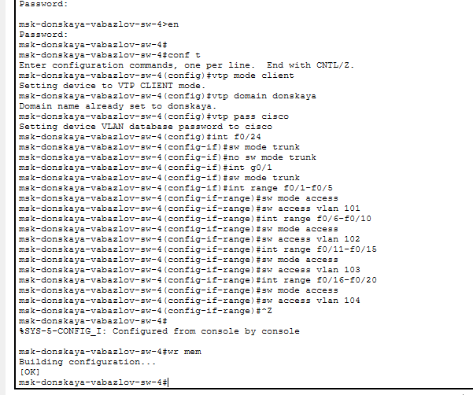
- Рис. 12: Настройка VLAN на коммутаторе msk-donskaya-sw-4

2.3 Проверка доступности устройств и анализ ICMP-пакетов
- После завершения настройки VLAN и назначения IP-адресов на оконечных устройствах выполнена проверка сетевой связности с использованием команды ping.
Проверка проводилась между устройствами, принадлежащими одной виртуальной сети VLAN, а также между устройствами из разных VLAN.
- При отправке запроса ping с компьютера dk-donskaya-vabazlov-1 на адрес 10.128.3.10 (компьютер той же сети VLAN) были получены успешные ответы.
Это подтверждает корректную работу сети внутри одного VLAN.
- В то же время попытка отправки ICMP-запроса на устройство 10.128.4.5, принадлежащее другой VLAN, завершилась отсутствием ответа.
Это объясняется тем, что маршрутизация между VLAN в данной топологии не настроена.
- 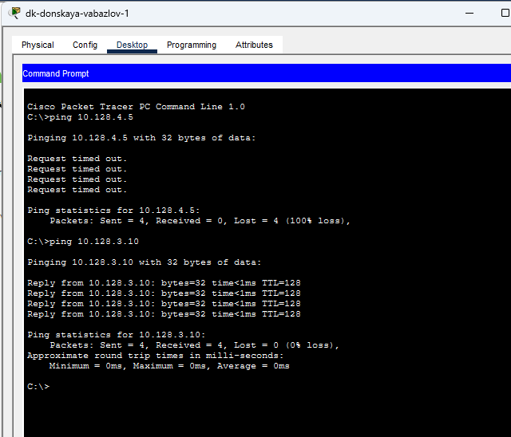
- Рис. 13: Проверка доступности устройств командой ping
- Аналогичная проверка была выполнена на компьютере other-donskaya-vabazlov-1.
При выполнении команды ping 10.128.6.10 были получены ответы от устройства, принадлежащего той же VLAN, что подтверждает корректность работы локальной виртуальной сети.
- При попытке отправить запрос ping 10.128.5.5 ответ получен не был, поскольку данное устройство находится в другой VLAN, а маршрутизация между VLAN отсутствует.
- 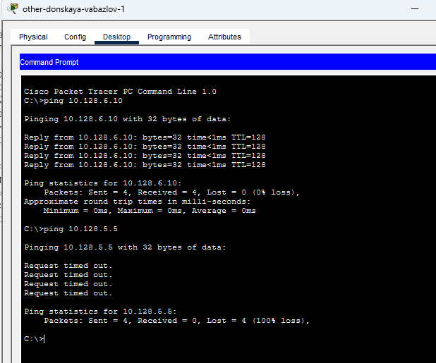
- Рис. 14: Проверка доступности устройств внутри VLAN
- Для более детального анализа процесса передачи пакетов был использован режим Simulation в Cisco Packet Tracer.
В данном режиме можно пошагово наблюдать движение сетевых пакетов между устройствами, а также анализировать события передачи данных.
- При отправке ICMP-пакета между компьютерами одной VLAN в списке событий отображается прохождение пакета через коммутаторы сети.
- 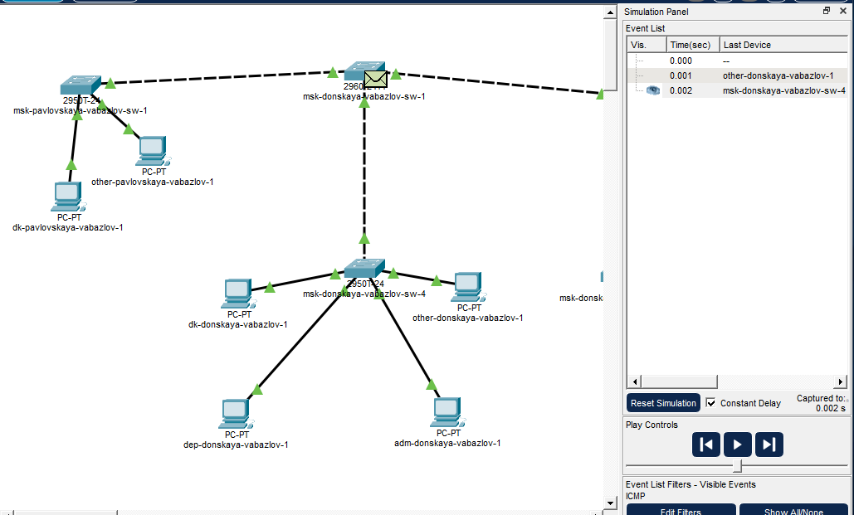
- Рис. 15: Передача пакета в режиме Simulation
- В процессе моделирования был открыт раздел PDU Information, в котором отображается структура передаваемого пакета.
На канальном уровне используется кадр Ethernet 802.1Q, содержащий MAC-адрес источника и получателя, а также тег VLAN.
- На сетевом уровне используется протокол IP, содержащий следующие поля:
  - версия протокола IP
  - длина заголовка
  - TTL (время жизни пакета)
  - IP-адрес источника
  - IP-адрес назначения
- На транспортном уровне используется протокол ICMP, который применяется для диагностических сообщений и тестирования сетевого соединения.
- 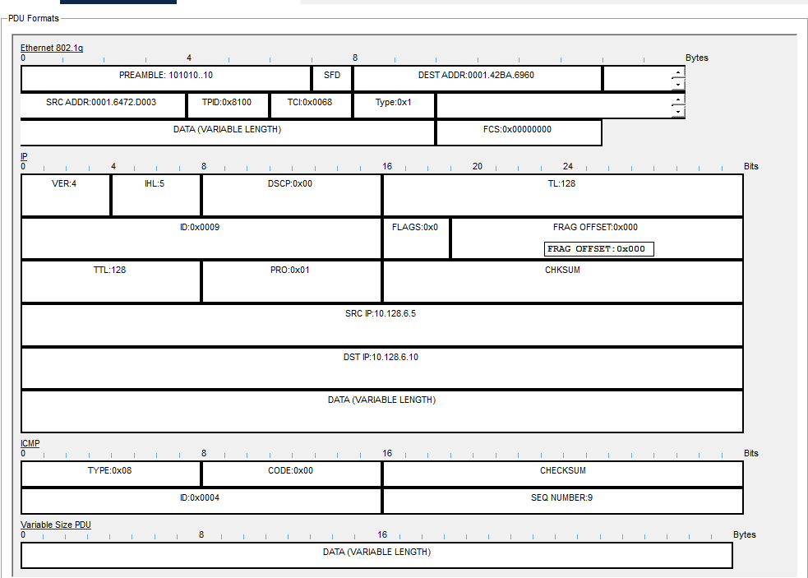
- Рис. 16: Структура ICMP-запроса
- После получения пакета узлом назначения формируется ответ ICMP Echo Reply, который отправляется обратно источнику.
В заголовке пакета изменяются поля источника и назначения, а тип ICMP меняется с Echo Request (Type 8) на Echo Reply (Type 0).
- Анализ структуры пакета позволяет увидеть поля заголовков Ethernet, IP и ICMP, а также данные полезной нагрузки.
- 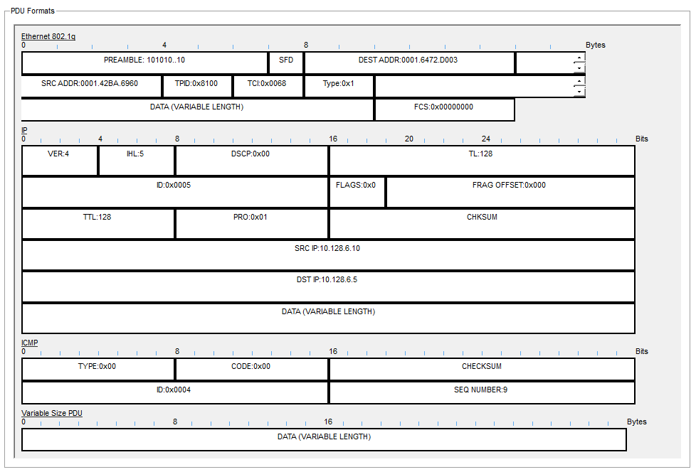
- Рис. 17: Структура ICMP-ответа

3 Контрольные вопросы
- Какая команда используется для просмотра списка VLAN на сетевом устройстве?
- Для просмотра списка VLAN на коммутаторе Cisco используется команда:
- show vlan brief
- Данная команда выводит таблицу, содержащую номера VLAN, их имена, состояние и список портов, принадлежащих каждой VLAN. Это позволяет администратору быстро определить, какие виртуальные сети настроены на устройстве и какие интерфейсы входят в их состав.
- Также могут использоваться дополнительные команды:
  - show vlan — отображает подробную информацию о VLAN;
  - show interfaces trunk — показывает список trunk-портов и VLAN, передаваемых по ним;
  - show running-config — отображает текущую конфигурацию устройства, включая настройки VLAN.
- Охарактеризуйте VLAN Trunking Protocol (VTP). Приведите перечень команд с пояснениями для настройки и просмотра информации о VLAN.
- VLAN Trunking Protocol (VTP) — это протокол канального уровня, разработанный компанией Cisco, предназначенный для централизованного управления VLAN в сети коммутаторов.
Он позволяет автоматически распространять информацию о VLAN между коммутаторами, что упрощает администрирование сети и предотвращает ошибки конфигурации.
- В сети VTP могут использоваться три режима работы устройств:
  - Server — коммутатор может создавать, изменять и удалять VLAN, а также распространяет информацию о них другим устройствам;
  - Client — коммутатор получает информацию о VLAN от сервера, но не может изменять базу VLAN;
  - Transparent — коммутатор не участвует в синхронизации VLAN, но может передавать VTP-сообщения дальше.
- Основные команды настройки VTP:
  - vtp mode server — переводит коммутатор в режим VTP-сервера;
  - vtp mode client — переводит коммутатор в режим VTP-клиента;
  - vtp domain <имя> — задаёт имя домена VTP;
  - vtp password <пароль> — устанавливает пароль для синхронизации VTP;
  - vlan <номер> — создаёт новую VLAN;
  - name <имя> — задаёт имя VLAN.
- Команды для просмотра информации:
  - show vtp status — отображает состояние VTP и параметры домена;
  - show vlan brief — показывает список VLAN и назначенные порты;
  - show interfaces trunk — отображает trunk-интерфейсы и передаваемые VLAN.
- Охарактеризуйте Internet Control Message Protocol (ICMP). Опишите формат пакета ICMP.
- ICMP (Internet Control Message Protocol) — это протокол сетевого уровня, предназначенный для передачи служебных сообщений и диагностики сети.
Он используется для уведомления об ошибках доставки пакетов и проверки доступности сетевых устройств.
- Наиболее известное применение ICMP — команда ping, которая отправляет сообщение Echo Request и ожидает ответ Echo Reply.
- Формат пакета ICMP включает следующие поля:
  - Type — тип сообщения (например, 8 — Echo Request, 0 — Echo Reply);
  - Code — уточнение типа сообщения;
  - Checksum — контрольная сумма для проверки целостности пакета;
  - Identifier — идентификатор запроса;
  - Sequence Number — порядковый номер пакета;
  - Data — полезные данные.
- ICMP-пакет инкапсулируется в IP-пакет и передаётся по сети вместе с другими протоколами.
- Охарактеризуйте Address Resolution Protocol (ARP). Опишите формат пакета ARP.
- ARP (Address Resolution Protocol) — это протокол канального уровня, предназначенный для определения MAC-адреса устройства по его IP-адресу в локальной сети.
- Когда устройство хочет отправить пакет другому узлу в той же сети, оно должно знать MAC-адрес получателя. Если этот адрес неизвестен, устройство отправляет широковещательный ARP-запрос, содержащий IP-адрес искомого узла. Устройство с соответствующим IP-адресом отвечает ARP-ответом, содержащим свой MAC-адрес.
- Основные поля ARP-пакета:
  - Hardware Type — тип аппаратного интерфейса (например, Ethernet);
  - Protocol Type — тип сетевого протокола (обычно IPv4);
  - Hardware Size — размер MAC-адреса;
  - Protocol Size — размер IP-адреса;
  - Opcode — тип операции (ARP Request или ARP Reply);
  - Sender MAC Address — MAC-адрес отправителя;
  - Sender IP Address — IP-адрес отправителя;
  - Target MAC Address — MAC-адрес получателя;
  - Target IP Address — IP-адрес получателя.
- ARP работает только внутри локальной сети и является важным механизмом взаимодействия между сетевым и канальным уровнями модели OSI.
- Что такое MAC-адрес? Какова его структура?
- MAC-адрес (Media Access Control Address) — это уникальный физический адрес сетевого интерфейса, используемый на канальном уровне модели OSI для идентификации устройств в локальной сети.
- MAC-адрес состоит из 48 бит (6 байт) и обычно записывается в шестнадцатеричном формате, например:
- 00:1A:2B:3C:4D:5E
- Структура MAC-адреса состоит из двух частей:
  - OUI (Organizationally Unique Identifier) — первые 24 бита, идентификатор производителя сетевого оборудования;
  - NIC Specific — последние 24 бита, уникальный номер устройства, присваиваемый производителем.
- MAC-адрес используется коммутаторами для построения таблицы MAC-адресов и правильной передачи Ethernet-кадров внутри локальной сети.

4 Заключение
В ходе выполнения работы была настроена виртуальная локальная сеть в среде Cisco Packet Tracer с использованием технологии VLAN. Были выполнены настройка коммутаторов, создание и именование виртуальных сетей, а также настройка протокола VLAN Trunking Protocol (VTP) для централизованного управления базой VLAN.
Один из коммутаторов был настроен в режиме VTP-сервера, на котором были созданы VLAN и заданы их имена. Остальные коммутаторы сети были настроены в режиме VTP-клиентов, благодаря чему информация о VLAN автоматически распространялась по сети. Также были настроены trunk-порты, обеспечивающие передачу трафика нескольких VLAN между коммутаторами.
На оконечных устройствах были назначены статические IP-адреса и указаны соответствующие шлюзы по умолчанию. После настройки сети выполнена проверка связности устройств с помощью команды ping. В результате установлено, что устройства успешно обмениваются данными внутри одной VLAN, в то время как обмен данными между разными VLAN отсутствует из-за отсутствия маршрутизации между ними.
С использованием режима Simulation в Cisco Packet Tracer был изучен процесс передачи ICMP-пакетов по сети, а также рассмотрена структура передаваемых кадров Ethernet и заголовков протоколов IP и ICMP.
Выполненная работа позволила изучить принципы сегментации сети с помощью VLAN, работу протокола VTP, а также особенности передачи сетевых пакетов и взаимодействия устройств внутри виртуальных локальных сетей.

